ИНФОРМАЦИЯ о работе в Полоцком сельском избирательном округе №28 депутата Палаты представителей Национального собрания Республики Беларусь восьмого созыва Стомы Александра Николаевича в период с 20 по 24 октября 2025 года.

Работа в округе проводилась согласно утвержденному плану работы на октябрь 2025 года.

Рабочую неделю в избирательном округе начал в Полоцком районе с аппаратного совещания под руководством председателя Полоцкого районного исполнительного комитета Василия Шилова. В ходе совещания были рассмотрены вопросы подготовки к проведению республиканского субботника, наведения порядка на территориях, благоустройства г.п. Ветрино, ремонтных работ Фариновской средней школы, строительства объектов, ремонта дорожного покрытия, дворовых территорий, эпидемиологической ситуации в Полоцком районе и вакцинации населения против гриппа.

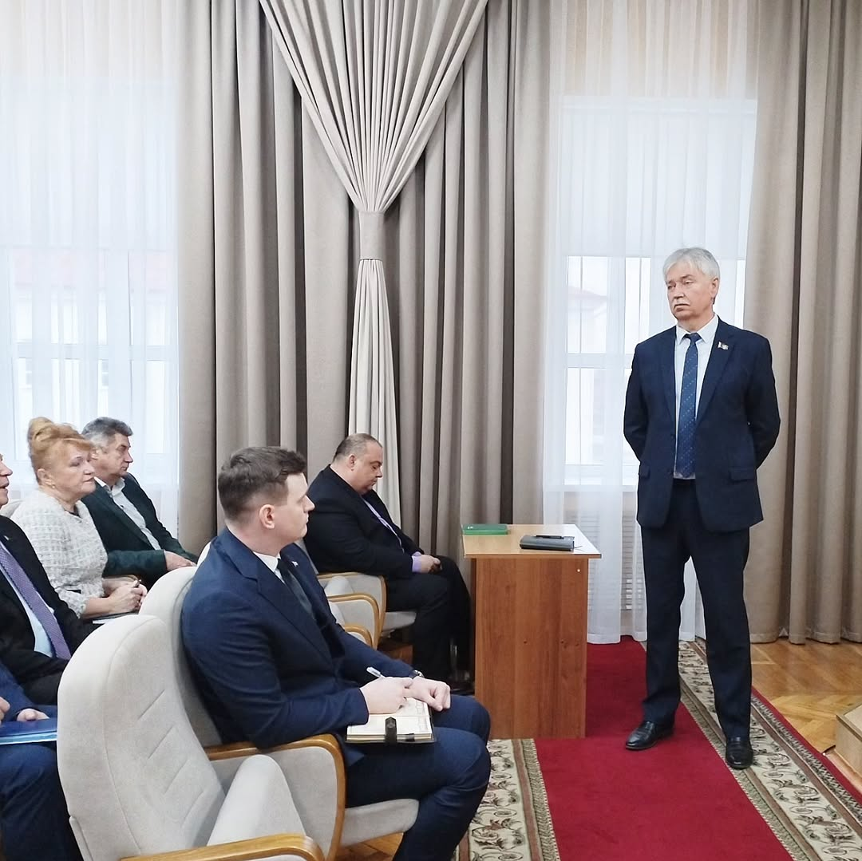

После чего провел встречу с населением Бабыничского сельского совета Полоцкого района. В ходе встречи обсуждались вопросы жизнедеятельности сельсовета, поднимались вопросы о порядке получения и очередности распределения арендного жилья, ассортиментного перечня товаров в сельских магазинах, некачественной сотовой связи, обеспечения электроснабжением, ремонта дорожной сети, автобусного сообщения, мер и льгот государственной поддержки многодетных семей.

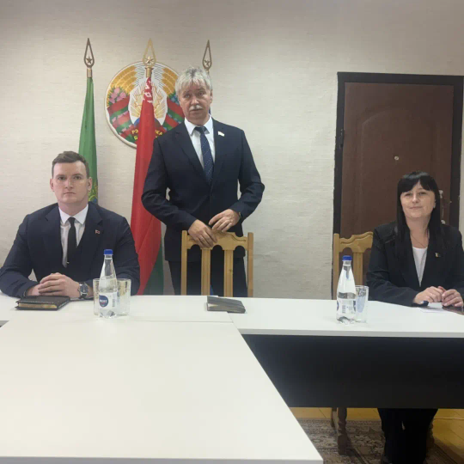

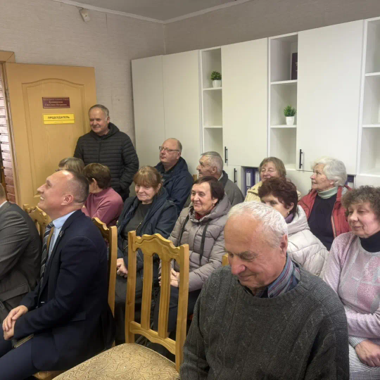

Посетил Ветринскую участковую больницу, где ознакомился с материально-технической базой учреждения, пообщался с медицинским персоналом и пациентами стационара, особое внимание уделил условиям работы молодых специалистов.

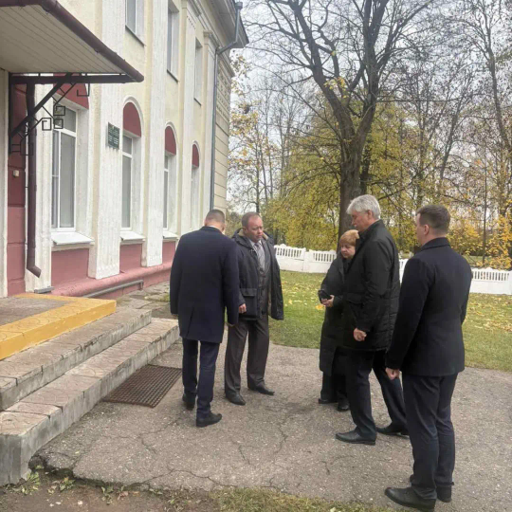

20 октября 2025 года в ходе встречи с членом Молодежного совета при Национальном собрании Республики Беларусь Александром Соколовым и главным специалистом Полоцкого РК ОО «БРСМ» Марией Рамза обсудили законопроект «О волонтерской деятельности», который проходит этап подготовки к рассмотрению в Палате представителей, вопросы развития молодежного волонтерского движения в Республике Беларусь.

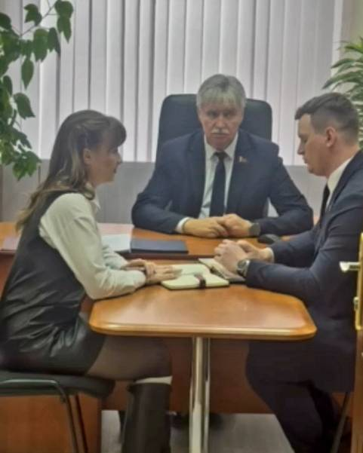

В завершении рабочего дня провел мониторинг торгового объекта «Магнат» в д.Фариново Полоцкого района, в ходе которого был проанализирован ассортимент продуктов первой необходимости, их стоимость и соблюдение сроков реализации. В магазине хорошо продумана выкладка товаров, широко представлена молочная, мясная продукция, хлебобулочные изделия, однако отсутствовали фрукты и овощи. Отметил высокое качество обслуживания покупателей. Нарушений по срокам годности товаров не выявлено.

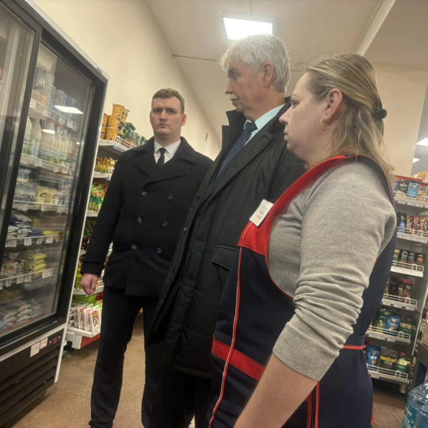

21 октября 2025 года с рабочим визитом посетил Россонский район.

В УЗ «Россонская центральная районная больница» ознакомился с ходом ремонтных работ в приемном покое и терапевтическом отделениях, с вводом в эксплуатацию модульного фельдшерско- акушерского пункта в д.Селявщина.

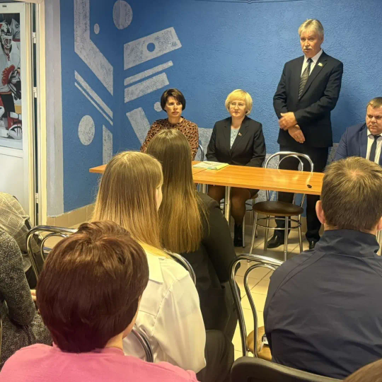

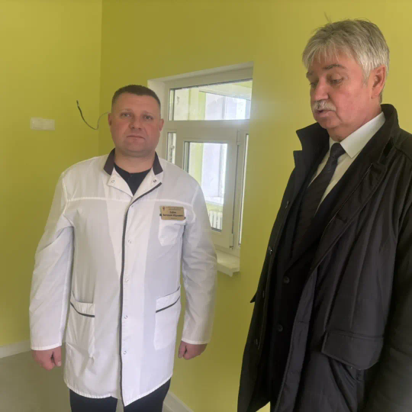

Принял участие в диалоговой площадке на тему «Роль семейных ценностей в современном обществе», которая прошла на базе ГУ «Россонский районный физкультурно-спортивный клуб «Старт».

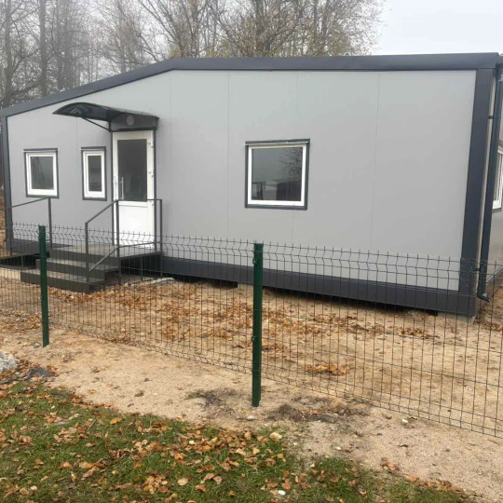

Провел мониторинг торгового объекта «Родны кут» в д.Соколище Россонского района. Визитной карточкой данного торгового объекта является удобная и аккуратная выкладка товаров в магазине, вежливость и приветливость персонала. Порадовал ассортиментный перечень товаров, который соответствует всем требованиям. Замечаний нет.

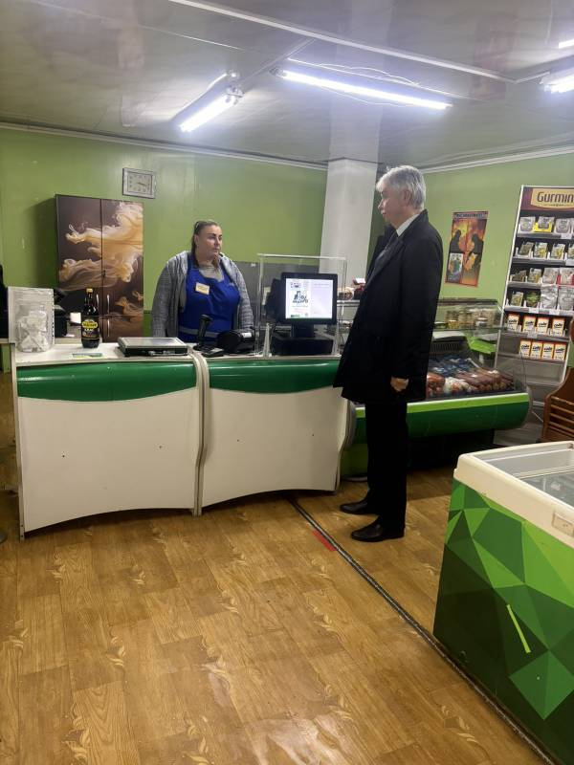

22 октября 2025 года работал в Шумилинском районе.
Провёл встречу с руководством района, обсудил вопросы социально-экономического развития региона. В Шумилинском райисполкоме провёл приём граждан и "прямую линию" с избирателями. Обратившихся сельчан интересовали перспективы развития сферы здравоохранения района, сохранение сети ныне действующих сельских лечебных учреждений, недостаточного ассортиментного перечня товаров в автолавках.

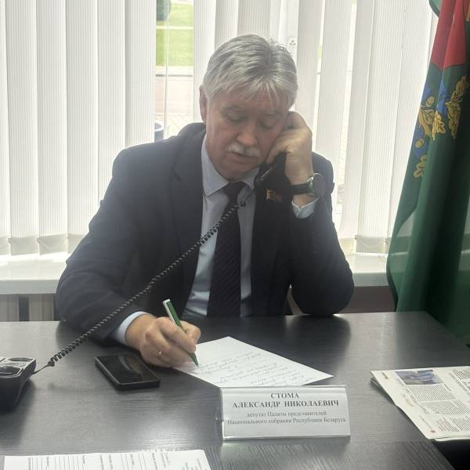

23 октября 2025 года совместно с членами Молодежного совета при Палате представителей Национального собрания Республики Беларусь Александром Соколовым и Анастасией Гатовской провел личный прием граждан и «прямую линию» в Ушачском районном исполнительном комитете. Обратившихся граждан волновали вопросы выделения и строительства жилья для молодых семей, состояния дорог и их ремонта.

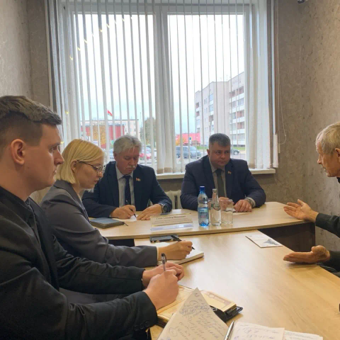

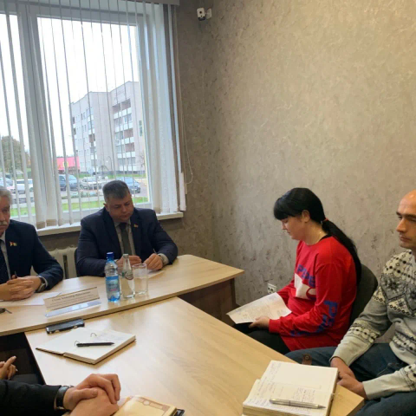

В рамках единого дня информирования «Роль семейных ценностей в современном обществе» встретился с трудовым коллективом Ушачского лесхоза.

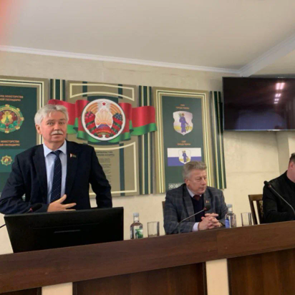

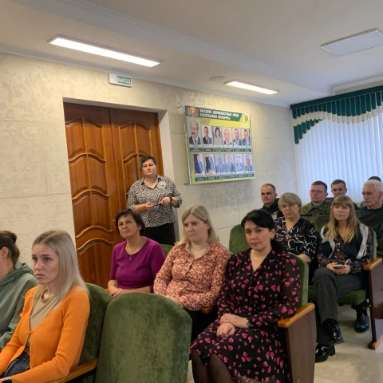

Совместно с членом Совета Республики, председателем Ушачского районного Совета депутатов Натальей Маркович, депутатским корпусом принял участие в озеленении районного центра в рамках Года благоустройства –посадке аллеи в сквере у памятника погибшим воинам и партизанам в г.п.Ушачи.

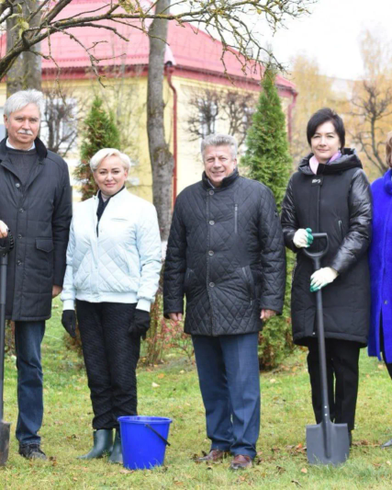

Провел мониторинг ассортиментного перечня в магазине Докшицкого райпо в г.п.Ушачи, в ходе которого было отмечен крайне низкий ассортимент товаров.

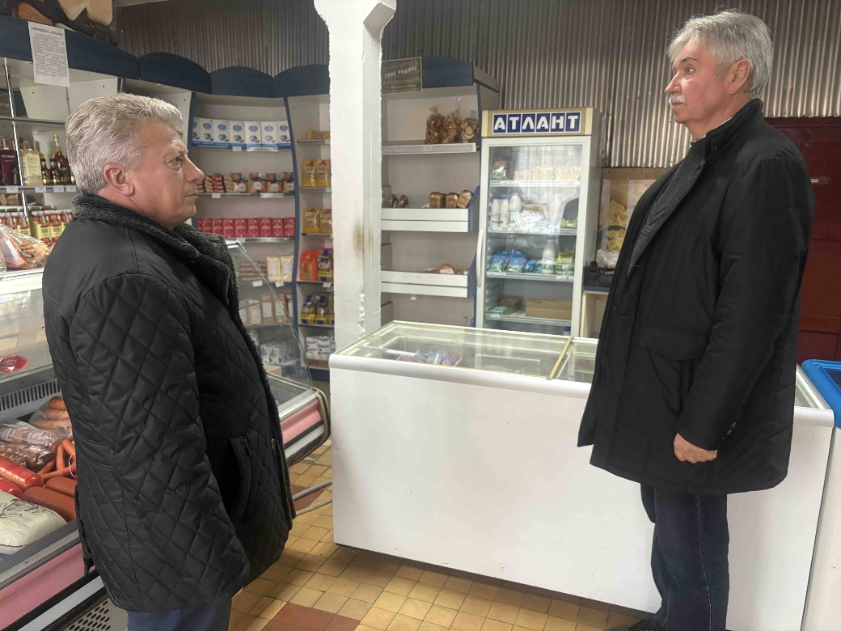

24 октября 2025 года принял участие в отчетно-выборной конференции Полоцкой районной организации РОО "Белорусское Общество Красного Креста".
